|  |
| --- |
| **BỘ CÔNG THƯƠNG**  **TRƯỜNG ĐẠI HỌC CÔNG NGHIỆP HÀ NỘI**  ======***======Logo%20HaUI%20ban%20chuan  ĐỒ ÁN TỐT NGHIỆP  XÂY DỰNG ỨNG DỤNG WEB THƯƠNG MẠI ĐIỆN TỬ KINH DOANH THỜI TRANG  CBHD  Sinh viên Triệu Thị Phương Thảo  Mã sinh viên 2019602934    Hà Nội, tháng 4 2023 |

**MỤC LỤC**

**MỞ ĐẦU** **5**

I. Lý do chọn đề tài 5

Kinh doanh bán quần áo nam là một trong những ngành có sức tăng trưởng mạnh mẽ trong thị trường hiện nay. Với sự cạnh tranh gay gắt, các cửa hàng bán quần áo cần phải nâng cao chất lượng dịch vụ và tối ưu hoạt động để giữ chân khách hàng và thu hút khách hàng mới. 5

II. Bố cục báo cáo 5

**CHƯƠNG 1: KHẢO SÁT HỆ THỐNG** **6**

1. Khảo sát khách hàng 6

2. Yêu cầu của hệ thống 6

2.1. Hoạt động mua hàng 6

Khách hàng có thể tìm kiếm các sản phẩm một cách dễ dàng thông qua công cụ tìm kiếm hoặc tìm kiếm các sản phẩm dựa theo danh mục. 6

2.2. Yêu cầu chức năng 6

2.3. Yêu cầu phi chức năng 8

**CHƯƠNG 2: PHÂN TÍCH VÀ THIẾT KẾ** **9**

1. Các tác nhân chính và use case 9

2. Mô tả chi tiết các use case 9

2.1. Mô tả use case "Đăng nhập": Người dùng đăng nhập vào hệ thống để sử dụng các chức năng của hệ thống 9

2.2. Mô tả use case "Đăng ký": Khách hàng đăng ký tài khoản mới 10

2.3. Mô tả use case "Quên mật khẩu": Người dùng khôi phục lại mật khẩu của mình 11

2.4. Mô tả use case "Xem sản phẩm": Khách hàng xem thông tin sản phẩm 11

2.5. Mô tả use case "Quản lý giỏ hàng": Khách hàng có thể xem thông tin giỏ hàng, thêm, thay đổi thông tin hoặc xoá sản phẩm khỏi giỏ hàng. 12

2.6. Mô tả use case "Đặt hàng": Khách hàng đặt hàng và thanh toán giỏ hàng của mình. 13

2.7. Mô tả use case "Duyệt đơn hàng" 14

2.8. Mô tả use case "Quản lý đơn hàng" 14

2.9. Mô tả use case "Quản lý danh mục" 15

2.10. Mô tả use case "Quản lý sản phẩm" 16

2.11. Mô tả use case "Quản lý tài khoản" 18

3. Phân tích các use case 18

3.1. Phân tích use case đăng nhập 19

3.2. Phân tích use case đăng ký 19

3.3. Phân tích use case quản lý sản phẩm 19

3.4. Phân tích use case quản lý danh mục 21

3.5. Phân tích use case quản lý khách hàng 23

4. Cơ sở dữ liệu 25

[**CHƯƠNG 3. CÀI ĐẶT HỆ THỐNG VÀ   
MỘT SỐ KẾT QUẢ ĐẠT ĐƯỢC**](#_heading=h.2dlolyb) **31**

Công nghệ đã sử dụng 31

Một số kết quả đạt được 32

1. Trang màn hình giao diện của người quản trị 32

1.1. Đăng nhập quản trị 32

1.2. Trang chủ của người quản trị 32

1.3. Trang quản lý danh mục sản phẩm 33

1.4. Trang quản lý sản phẩm 34

1.5. Quản lý đơn hàng 36

1.6. Quản lý tài khoản 36

2. Trang màn hình giao diện của khách hàng 37

2.1. Trang chủ 37

2.2. Màn hình danh sách sản phẩm 38

2.3. Màn hình chi tiết sản phẩm 39

Người dùng có thể lựa chọn màu, kích cỡ và số lượng sản phẩm và thêm vào giỏ hàng. Ngoài ra người dùng cũng có thể xem các đánh giá của người dùng khác đã mua sản phẩm này trước đây 39

2.4. Màn hình giỏ hàng 40

2.5. Màn hình thay đổi thông tin 41

2.6. Màn hình danh sách đơn hàng 41

**KẾT LUẬN** **44**

**TÀI LIỆU THAM KHẢO** **45**

**LỜI CẢM ƠN**

Trên thực tế không có sự thành công nào mà không gắn liền với những sự hỗ trợ, giúp đỡ dù ít hay nhiều, dù trực tiếp hay gián tiếp của người khác. Trong suốt thời gian từ khi bắt đầu học tập ở giảng đường đại học đến nay, chúng em đã nhận được rất nhiều sự quan tâm, giúp đỡ từ quý thầy cô và bạn bè.

Với lòng biết ơn sâu sắc nhất, chúng em xin gửi đến quý thầy cô ở khoa Công nghệ thông tin – Trường Đại học Công nghiệp, những người đã cùng với tri thức và tâm huyết của mình truyền đạt vốn kiến thức quý báu cho chúng em trong suốt thời gian học tập. Và đặc biệt, trong học kỳ này, khoa đã tổ chức cho chúng em được thực hiện làm đồ án tốt nghiệp.

Chúng em xin chân thành cảm ơn thầy giáo TS. Hà Mạnh Đào lời chỉ bảo rõ ràng, quan trọng và đã tận tâm hướng dẫn chúng em qua từng buổi thảo luận về vấn đề xây dựng đồ án. Một lần nữa, em xin chân thành cảm ơn thầy!

*<Tên sinh viên>*

# **MỞ ĐẦU**

## **Lý do chọn đề tài**

## Kinh doanh bán quần áo nam là một trong những ngành có sức tăng trưởng mạnh mẽ trong thị trường hiện nay. Với sự cạnh tranh gay gắt, các cửa hàng bán quần áo cần phải nâng cao chất lượng dịch vụ và tối ưu hoạt động để giữ chân khách hàng và thu hút khách hàng mới.

Trong bối cảnh công nghệ phát triển, việc áp dụng phần mềm quản lý và trang customer giúp cho cửa hàng bán quần áo nam quản lý và tối ưu hoạt động kinh doanh một cách hiệu quả hơn. Đồng thời, phần mềm này cũng giúp cho việc quản lý thông tin khách hàng, tương tác với khách hàng và xây dựng mối quan hệ khách hàng tốt hơn.

Vì vậy, đề tài "Xây dựng website bán quần áo nam" đáp ứng nhu cầu thực tế của ngành kinh doanh này. Nghiên cứu đề tài này sẽ giúp sinh viên có cơ hội hiểu rõ hơn về thị trường kinh doanh, phát triển kỹ năng lập trình và phát triển phần mềm, đồng thời đóng góp vào việc cải thiện hoạt động kinh doanh của các cửa hàng bán quần áo nam.

## **Bố cục báo cáo**

1. **Chương 1**: *Khảo sát hệ thống*.

Từ các kinh nghiệm tích lũy và thực hiện các khảo sát thông tin của cửa hàng bán quần áo nam để hiểu các yêu cầu về hệ thống website quản lý và bán hàng của cửa hàng

1. **Chương 2**: *Phân tích thiết kế hệ thống*.

Dựa trên dữ liệu thu thập được qua khảo sát, tiến hành phân tích và thiết kế hệ thống bằng cách vẽ biểu đồ chức năng, biểu đồ trình tự, biểu đồ lớp và thiết kế cơ sở dữ liệu phù hợp cho website quản lý và bán quần áo nam.

1. **Chương 3**: *Cài đặt hệ thống và một số kết quả*.

Với kết quả đạt được từ việc phân tích thiết kế hệ thống, tiến hàng cài đặt website với các chức năng đề ra, sử dụng các công nghệ lập trình Microsoft ASP.NET cho phần server (Viết bằng ngôn ngữ C#), hệ cơ sở quản trị dữ liệu MySQL, công nghệ ReactJS (Viết bằng ngôn ngữ Typescript và build bằng Vite.dev) cho phần giao diện người dùng.

# **CHƯƠNG 1: KHẢO SÁT HỆ THỐNG**

## **Khảo sát khách hàng**

* 1. **Thông tin cửa hàng**

|  |  |
| --- | --- |
| **Tên cửa hàng** | MANSHOP |
| **Địa chỉ** | Số 1 Đại Cồ Việt, Hai Bà Trưng, Hà Nội |
| **Số điện thoại** | 0912.345.678 |

* 1. **Dịch vụ**
* Xem sản phẩm quần áo
* Đặt hàng và bán quần áo chính hãng

## **Yêu cầu của hệ thống**

### Hoạt động mua hàng

### Khách hàng có thể tìm kiếm các sản phẩm một cách dễ dàng thông qua công cụ tìm kiếm hoặc tìm kiếm các sản phẩm dựa theo danh mục.

Khách hàng có thể xem thông tin chi tiết sản phẩm, xem các đánh giá của khách hàng khác đã mua sản phẩm. Từ đó, khách hàng có thể chọn được sản phẩm mong muốn và đặt hàng

Hệ thống quản lý bán hàng cho phép người quản trị nhận được thông báo khi có đơn hàng mới cũng như quản lý được số đơn hàng. Các số liệu thống kê cập nhật liên tục giúp nhà quản trị có thể đánh giá được tình hình kinh doanh của cửa hàng một cách dễ dàng.

### Yêu cầu chức năng

**Nhân viên cửa hàng (Staff):**

* *Xem thông báo:* Khi có khách hàng đặt hàng, hệ thống sẽ hiển thị thông báo thông tin về đơn hàng
* *Quản lý danh mục:* Nhân viên có thể thực hiện thêm, sửa xoá các danh mục sản phẩm.
* *Quản lý sản phẩm:* Nhân viên sẽ có thể thực hiện thêm, sửa, xóa sản phẩm.
* *Quản lý đơn hàng:* Nhân viên có thể kiểm soát được số lượng, tình trạng của đơn hàng và thực hiện cập nhật tình trạng đơn hàng (đơn chưa được duyệt, đơn đã duyệt, đơn đang giao, đơn đã giao thành công và đơn đã hủy).
* *Đăng nhập:* Nhân viên sử dụng tên tài khoản và mật khẩu để đăng nhập vào hệ thống.
* *Cập nhật thông tin cá nhân:* Nhân viên có thể thực hiện cập nhật các thông tin các nhân.
* *Khôi phục mật khẩu:* Trong trường hợp nhân viên bị quên mật khẩu, nhân viên có thể lấy lại mật khẩu thông qua email đăng ký tài khoản.

**Chủ cửa hàng (Admin):**

* *Xem báo cáo, thống kê:* Chủ cửa hàng có thể xem các báo cáo thống kê về hoạt động kinh doanh của cửa hàng.
* *Xem thông báo:* Khi có khách hàng đặt hàng, hệ thống sẽ hiển thị thông báo thông tin về đơn hàng.
* *Quản lý danh mục:* Nhân viên có thể thực hiện thêm, sửa xoá các danh mục sản phẩm.
* *Quản lý sản phẩm:* Nhân viên sẽ có thể thực hiện thêm, sửa, xóa sản phẩm.
* *Quản lý đơn hàng:* Nhân viên có thể kiểm soát được số lượng, tình trạng của đơn hàng và thực hiện cập nhật tình trạng đơn hàng (đơn chưa được duyệt, đơn đã duyệt, đơn đang giao, đơn đã giao thành công và đơn đã hủy).
* *Đăng nhập:* Chủ cửa hàng sử dụng tên tài khoản và mật khẩu để đăng nhập vào hệ thống.
* *Cập nhật thông tin cá nhân:* Chủ cửa hàng có thể thực hiện cập nhật các thông tin các nhân.
* *Khôi phục mật khẩu:* Trong trường hợp chủ cửa hàng bị quên mật khẩu, chủ cửa hàng có thể lấy lại mật khẩu thông qua email đăng ký tài khoản.

**Khách hàng:**

* *Tìm kiếm sản phẩm:* Khách hàng truy cập vào trang web có thể xem tất cả các sản phẩm. Khách hàng cũng có thể tìm kiếm sản phẩm theo tên hoặc danh mục.
* *Xem sản phẩm:* Khách hàng có thể xem thông tin chi tiết về sản phẩm và các đánh giá về sản phẩm.
* *Quản lý giỏ hàng:* Khách hàng có thể xem thông tin giỏ hàng, thêm và xóa sản phẩm trong giỏ hàng.
* *Đặt hàng:* Khách hàng có thể thực hiện đặt hàng. Thông tin đặt hàng bao gồm tên khách hàng, số điện thoại, địa chỉ, email, thông tin các sản phẩm trong đơn hàng (màu sắc, kích cỡ, số lượng)
* *Theo dõi đơn hàng:* Khách hàng có thể xem thông tin tất cả các đơn hàng của mình hoặc xem theo trạng thái của đơn hàng.
* *Hủy đơn hàng:* Khi đơn hàng chưa được cửa hàng xác nhận, khách hàng có thể huỷ đơn hàng.
* *Đánh giá sản phẩm:* Khi đơn hàng được vận chuyển thành công, khách hàng có thể đánh giá sản phẩm trong đơn hàng bao gồm chấm điểm và bình luận.
* *Đăng ký:* Khách hàng có thể thực hiện đăng ký. Khi đăng ký khách hàng phải điền các thông tin cơ bản tên khách hàng, tên đăng nhập, email, số điện thoại.
* *Đăng nhập:* Khách hàng có thể đăng nhập vào hệ thống bằng tên đăng nhập và mật khẩu.
* *Cập nhật thông tin cá nhân:* Khách hàng có thể thực hiện cập nhập thông tin cá nhân sau khi đăng nhập vào hệ thống. Các thông tin có thể cập nhật bao gồm: Họ tên, email, số điện thoại, địa chỉ.
* *Khôi phục mật khẩu:* Trong trường hợp quên mật khẩu, khách hàng có thể khôi phục lại mật khẩu thông qua email đã đăng ký tài khoản.

### Yêu cầu phi chức năng

* Giao diện website cần dễ nhìn, dễ dàng sử dụng, thân thiện với người dùng.
* Ngôn ngữ hiển thị là tiếng Việt.
* Các thông tin về đơn hàng bao gồm trạng thái, giá trị đơn hàng và thông tin các sản phẩm trong đơn hàng (số lượng, màu sắc, kích cỡ) hiển thị và thay đổi một cách chính xác.
* Quản lý giỏ hàng và đặt hàng yêu cầu khách hàng đăng nhập vào hệ thống thành công. Khi đặt hàng, các thông tin họ tên, số địa thoại, địa chỉ sẽ được hệ thống tự động điền theo thông tin cá nhân khách hàng. Khách hàng cũng có thể thay đổi địa chỉ theo yêu cầu.

# **CHƯƠNG 2: PHÂN TÍCH VÀ THIẾT KẾ**

## **Các tác nhân chính và use case**

* Người dùng (customer): sử dụng hệ thống để tìm kiếm, đặt mua sản phẩm.
* Người quản trị (admin, staff): có quyền truy cập, quản lý hệ thống website.

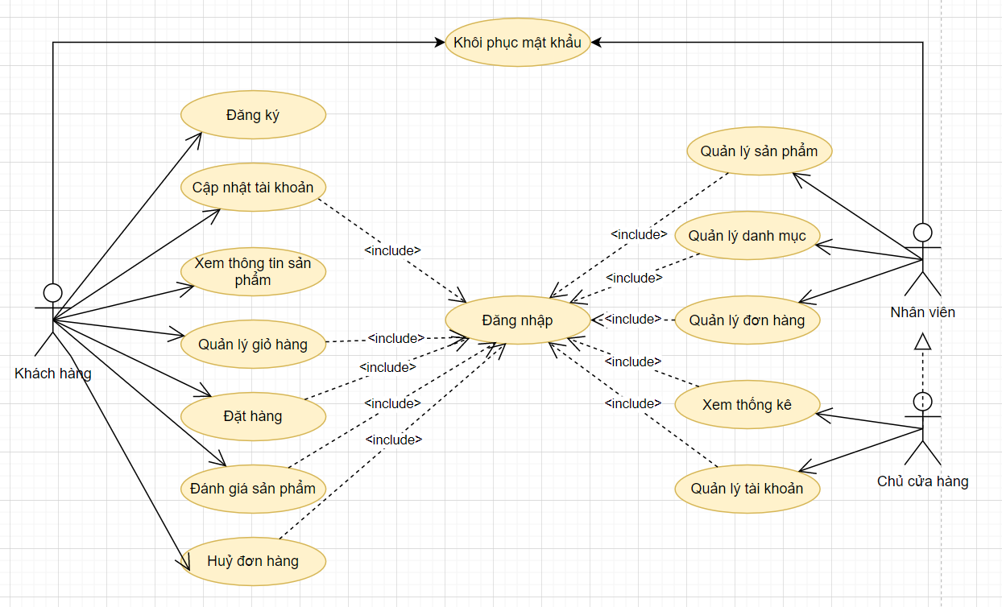

*Hình 2.1: Use case tổng quát*

## **Mô tả chi tiết các use case**

### Mô tả use case "Đăng nhập": Người dùng đăng nhập vào hệ thống để sử dụng các chức năng của hệ thống

* **Luồng sự kiện:**
* **Luồng cơ bản:**

1. Người dùng chọn đăng nhập vào hệ thống. Hệ thống hiển thị form đăng nhập.
2. Người dùng điền thông tin tài khoản và mật khẩu của mình và ấn “Đăng nhập”. Nếu thông tin người dùng nhập chính xác, hệ thống gửi thông báo thành công và chuyển về màn hình trang chủ.

* **Luồng rẽ nhánh:**

1. Tại bước 2 của luồng cơ bản, nếu người dùng nhập sai tài khoản hoặc mật khẩu hệ thống sẽ gửi thông báo và yêu cầu người dùng đăng nhập lại.
2. Tại bước 2 của luồng cơ bản, nếu người dùng chưa kích hoạt tài khoản qua email đã dùng để đăng ký tài khoản, hệ thống sẽ gửi thông báo và yêu cầu người dùng kích hoạt tài khoản.

### Mô tả use case "Đăng ký": Khách hàng đăng ký tài khoản mới

* **Luồng sự kiện:**
* **Luồng cơ bản:**

1. Khách hàng chọn đăng ký tài khoản. Hệ thống hiển thị form đăng ký tài khoản.
2. Khách hàng sẽ nhập các thông tin gồm họ tên, số điện thoại, email và ấn đăng ký.
3. Hệ thống sẽ gửi email để kích hoạt tài khoản.
4. Khách hàng kiểm tra email và kích hoạt tài khoản, đăng ký tài khoản thành công.

* **Luồng rẽ nhánh:**

1. Tại bước 2 của luồng cơ bản nếu khách hàng nhập email đã sử dụng trước đó để đăng ký tài khoản, hệ thống sẽ thông báo và yêu cầu khách hàng sử dụng email khác.
2. Tại bước 4 của luồng cơ bản, nếu khách hàng chưa kích hoạt tài khoản qua email, quá trình đăng ký tài khoản chưa hoàn tất.

* **Tiền điều kiện:**

Không có

* **Hậu điều kiện:**

Không có

* **Các yêu cầu đặc biệt:**

Không có

* **Điểm mở rộng:**

Không có

### Mô tả use case "Quên mật khẩu": Người dùng khôi phục lại mật khẩu của mình

* **Luồng sự kiện:**
* **Luồng cơ bản:**

1. Người dùng lựa chọn khôi phục lại mật khẩu.
2. Hệ thống yêu cầu người dùng nhập email của tài khoản cần khôi phục mật khẩu
3. Hệ thống gửi đường link dẫn đến trang khôi phục mật khẩu qua email người dùng đã nhập.
4. Người dùng nhấp vào đường link gửi qua email.
5. Hệ thống hiển thị form khôi phục mật khẩu.
6. Người dùng nhập và xác nhận mật khẩu mới.
7. Hệ thống thông báo khôi phục mật khẩu thành công và chuyển về màn hình đăng nhập.

* **Luồng rẽ nhánh:**

1. Tại bước số 2 của luồng cơ bản nếu người dùng nhập email không tồn tại trong hệ thống, hệ thống sẽ gửi thông báo và yêu cầu nhập lại.
2. Tại bước số 4 của luồng cơ bản, người dùng không ấn vào link hệ thống gửi qua email, use case kết thúc.
3. Tại bước số 6 của luồng cơ bản, xác nhận lại mật khẩu không khớp hệ thống gửi thông báo và yêu cầu người dùng nhập lại.

* **Tiền điều kiện:**

Không có

* **Hậu điều kiện:**

Không có

* **Các yêu cầu đặc biệt:**

Không có

* **Điểm mở rộng:**

Không có

### Mô tả use case "Xem sản phẩm": Khách hàng xem thông tin sản phẩm

* **Luồng sự kiện:**
* **Luồng cơ bản:**

1. Khách hàng tìm kiếm sản phẩm theo danh mục hoặc tên sản phẩm.
2. Hệ thống hiển thị danh sách các sản phẩm.
3. Khách hàng chọn một sản phẩm để xem thông tin.
4. Hệ thống hiển thị các thông tin chi tiết của sản phẩm như màu sắc, kích cỡ, đặc điểm nổi bật, đánh giá.

* **Tiền điều kiện:**

Không có

* **Hậu điều kiện:**

Không có

* **Các yêu cầu đặc biệt:**

Không có

* **Điểm mở rộng:**

Không có

### Mô tả use case "Quản lý giỏ hàng": Khách hàng có thể xem thông tin giỏ hàng, thêm, thay đổi thông tin hoặc xoá sản phẩm khỏi giỏ hàng.

* **Luồng sự kiện:**
* **Luồng cơ bản:**

1. Khách hàng ấn vào giỏ hàng của mình trên hệ thống.
2. Hệ thống hiển thị thông tin các sản phẩm đang có trong giỏ hàng gồm tên sản phẩm, giá tiền, số lượng, kích cỡ, màu sắc.
3. Sửa số lượng sản phẩm:
   1. Khách hàng thay đổi số lượng của sản phẩm hoặc thay đổi kích cỡ, màu sắc trong giỏ hàng.
   2. Hệ thống cập nhật lại thông tin giỏ hàng.
4. Xoá sản phẩm:
   1. Khách hàng xóa sản phẩm có trong giỏ hàng.
   2. Hệ thống cập nhật lại thông tin giỏ hàng và thông báo thành công.
5. Thêm sản phẩm vào giỏ hàng:
   1. Khi xem sản phẩm, khách hàng có thể thêm sản phẩm vào giỏ hàng.
   2. Hệ thống cập nhật lại thông tin giỏ hàng và thông báo thành công.

* **Luồng rẽ nhánh:**

1. Tại bước 5a của luồng cơ bản nếu khách hàng chưa lựa chọn màu sắc hoặc kích cỡ cho sản phẩm, hệ thống sẽ gửi thông báo.
2. Tại bước 3a của luồng cơ bản nếu

* **Tiền điều kiện:**

Khách hàng cần đăng nhập thành công vào hệ thống.

* **Hậu điều kiện:**

Không có

* **Các yêu cầu đặc biệt:**

Không có

* **Điểm mở rộng:**

Không có

### Mô tả use case "Đặt hàng": Khách hàng đặt hàng và thanh toán giỏ hàng của mình.

* **Luồng sự kiện:**
* **Luồng cơ bản:**

1. Khách hàng ấn vào giỏ hàng của mình trên hệ thống.
2. Hệ thống hiển thị thông tin giỏ hàng, form thông tin đặt hàng, form lựa chọn phương thức thanh toán và tổng chi phí của giỏ hàng.
3. Khách hàng kiểm tra hoặc thay đổi lại địa chỉ nhận hàng, lựa chọn phương thức thanh toán và ấn nút thanh toán.
4. Hệ thống lưu lại thông tin đơn hàng và gửi thông báo đặt hàng thành công.

* **Luồng rẽ nhánh:**

1. Tại bước 3 của luồng cơ bản nếu khách hàng chưa lựa chọn phương thức thanh toán hoặc chưa điền đầy đủ thông tin địa chỉ nhận hàng, hệ thống sẽ gửi thông báo và yêu cầu khách hàng hoàn thiện.

* **Tiền điều kiện:**

Khách hàng cần đăng nhập thành công vào hệ thống.

* **Hậu điều kiện:**

Không có

* **Các yêu cầu đặc biệt:**

Không có

* **Điểm mở rộng:**

Không có

### Mô tả use case "Duyệt đơn hàng"

Người quản trị thực hiện chức năng duyệt đơn đặt hàng của người dùng

* **Luồng sự kiện:**
* **Luồng cơ bản:**

1. Use case bắt đầu khi người quản trị click vào “Duyệt đơn hàng” trong menu quản trị. Hệ thống sẽ lấy thông tin của các đơn hàng đã được đặt trong cơ sở dữ liệu và hiển thị lên màn hình
2. Người quản trị bấm chọn “Duyệt đơn hàng” hoặc “Hủy đơn đặt hàng” để xác nhận hoặc hủy bỏ đơn hàng của người dùng. Ở mỗi đơn đặt hàng chờ duyệt hệ thống sẽ hiển thị tên người đặt , email, số điện thoại, sản phẩm, số lượng đặt hàng cho người quản trị

* **Luồng rẽ nhánh:** 
  1. Bất kỳ thời điểm nào trong quá trình thực hiện usecase, nếu không thể kết nối được với CSDL thì hệ thống sẽ hiển thị một bảng báo lỗi và usecase kết thúc.
* **Điều kiện:**
* Các đơn đặt hàng đang ở trạng thái chờ duyệt
* Người dùng phải đăng nhập vào hệ thống và có quyền truy cập vào “Duyệt đơn hàng”

### Mô tả use case "Quản lý đơn hàng"

Người quản trị thực hiện các chức năng xem danh sách đơn hàng, chuyển đổi trạng thái đơn hàng ...

* **Luồng sự kiện:**
* **Luồng cơ bản:**

1. Use case này bắt đầu khi người quản trị click vào “Quản lý đơn hàng” trong menu quản trị. Hệ thống sẽ hiển thị danh sách đơn đặt hàng ở trạng thái đang chuẩn bị hàng và trạng thái đang vận chuyển (thông tin đơn hàng: tên người đặt, địa chỉ, số điện thoại, sản phẩm đặt hàng, số lượng sản phẩm, trạng thái của đơn hàng ...)
2. Chuyển đổi trạng thái của đơn hàng:
3. Hệ thống hiển thị danh sách đơn đặt hàng (thông tin đơn hàng: tên người đặt, địa chỉ, số điện thoại, sản phẩm đặt hàng, số lượng sản phẩm, trạng thái của đơn hàng ...) và sắp xếp theo trạng thái đơn hàng
4. Đối với những đơn hàng đang trong trạng thái đang đóng hàng thì người quản trị sẽ thực hiện được tác vụ chuyển trạng thái đơn đặt hàng sang đang vận chuyển để người dùng có thể dễ dàng nắm bắt được thông tin đơn hàng của mình

* **Luồng rẽ nhánh:**

1. Bất kỳ thời điểm nào trong quá trình thực hiện usecase, nếu không thể kết nối được với CSDL thì hệ thống sẽ hiển thị một bảng báo lỗi và usecase kết thúc.

* **Điều kiện:**
* Các đơn đặt hàng đang ở trạng thái đang đóng hàng và đang vận chuyển
* Người dùng phải đăng nhập vào hệ thống và có quyền truy cập vào “Quản lý đơn hàng”

### Mô tả use case "Quản lý danh mục"

Người quản trị thực hiện các chức năng như xem danh sách danh mục, thêm danh mục mới, sửa danh mục, xóa danh mục.

* **Luồng sự kiện:**
* **Luồng cơ bản:**

1**.** Usecasebắt đầu khi người quản trị click “Quản lý danh mục” trong menu quản trị. Hệ thống sẽ lấy danh sách các danh mục trong cơ sở dữ liệu và hiển thị lên cho người quản trị thấy (thông tin danh mục: tên danh mục, ngày tạo, danh mục cha, ...)

2. Thêm danh mục mới:

1. Trong cửa sổ hiển thị danh sách danh mục của hệ thống có nút “Tạo mới ” ở trên cùng. Khi người quản trị click chuột vào “Tạo mới” hệ thống sẽ chuyển sang màn hình hiển thị thông tin tạo danh mục mới (thông tin tạo danh mục mới: tên danh mục mới, tên danh mục cha, ...)
2. Sau khi người quản trị nhập đầy đủ thông tin của danh mục mới và click nút “Tạo”. Hệ thống sẽ tạo danh mục mới với những thông tin vừa được nhập trong cơ sở dữ liệu và hiển thị lại màn hình danh sách danh mục như khi người quản trị click vào “Quản lý danh mục”

3. Sửa danh mục:

1. Trong cửa sổ hiển thị danh sách danh mục của hệ thống tại mỗi danh mục sẽ có nút “Sửa”. Khi người quản trị click nút “Sửa” tại mỗi danh mục hệ thống sẽ chuyển sang màn hình thông tin của danh mục đó và người quản trị có thể thay đổi thông tin của danh mục tại đây (thông tin danh mục: tên danh mục, ngày tạo, tên của danh mục cha...)
2. Người dùng thay đổi thông tin của danh mục theo yêu cầu mới sau đó click nút “Lưu” hệ thống sẽ lưu lại thông tin của danh mục sau khi đã được thay đổi vào trong cơ sở dữ liệu và hiển thị lại danh sách danh mục như khi người quản trị click vào “Quản lý danh mục”

4. Xóa danh mục:

1. Trong cửa sổ hiển thị danh sách danh mục của hệ thống tại mỗi danh mục sẽ có nút “Xóa”. Khi người quản trị click nút “Xóa” tại mỗi danh mục hệ thống sẽ tự động xóa danh mục vừa chọn khỏi cơ sở dữ liệu và hiển thị lại danh sách danh mục như khi người quản trị click vào “Quản lý danh mục”

* **Luồng rẽ nhánh:**

1. Bất kỳ thời điểm nào trong quá trình thực hiện usecase, nếu không thể kết nối được với CSDL thì hệ thống sẽ hiển thị một bảng báo lỗi và usecase kết thúc

* **Điều kiện:**
* Người dùng phải đăng nhập vào hệ thống và có quyền truy cập vào “Quản lý danh mục”

### Mô tả use case "Quản lý sản phẩm"

Use case cho phép người quản trị có thể xem chi tiết sản phẩm, thêm sản phẩm mới, sửa sản phẩm và xóa sản phẩm

* **Luồng sự kiện:**
* **Luồng cơ bản:**

1. Use case bắt đầu khi người quản trị click vào “Quản lý sản phẩm ” trong menu quản trị. Hệ thống sẽ hiển thị danh sách tất cả các sản phẩm có trong cơ sở dữ liệu ra màn hình cho người quản trị có thể quan sát và nắm được thông tin về sản phẩm (thông tin sản phẩm: tên sản phẩm, ảnh sản phẩm, ngày tạo sản phẩm, số lượng sản phẩm có trong kho, danh mục sản phẩm, đơn giá, ...)
2. Xem chi tiết sản phẩm:
3. Trong cửa sổ hiển thị danh sách sản phẩm của hệ thống tại mỗi sản phẩm sẽ có nút “Chi tiết” khi người quản trị click vào nút “Chi tiết ” hệ thống sẽ chuyển sang màn hình hiển thị thông tin chi tiết của sản phẩm (thông tin chi tiết của sản phẩm bao gồm: tên sản phẩm, ảnh sản phẩm, số lượng sản phẩm, tên danh mục của sản phẩm, miêu tả sản phẩm, ....)
4. Người quản trị có thể quay lại danh sách hiển thị danh mục với nút “Quay lại danh sách” khi đó hệ thống sẽ hiển thị danh sách sản phẩm như khi người quản trị click vào nút “Quản lý sản phẩm”
5. Thêm sản phẩm mới:
6. Trong cửa sổ hiển thị danh sách sản phẩm có nút “Tạo sản phẩm mới ” ở trên cùng của trang. Khi người quản trị click chuột vào “Tạo mới sản phẩm” hệ thống sẽ chuyển sang màn hình hiển thị danh sách thông tin người quản trị cần điền
7. Sau khi người quản trị điền đầy đủ thông tin của sản phẩm mới như tên sản phẩm, số lượng, đơn giá, miêu tả, thêm ảnh,.... và click chuột vào nút “Tạo” hệ thống sẽ tạo mới sản phẩm trong cơ sở dữ liệu và hiển thị lại danh sách sản phẩm như khi người quản trị click vào “Quản lý sản phẩm”
8. Sửa sản phẩm:
9. Trong cửa sổ hiển thị danh sách sản phẩm tại mỗi sản phẩm có nút “Sửa” khi người quản trị click chuột vào nút “Sửa ” hệ thống sẽ hiển thị thông tin của sản phẩm và người quản trị có thể thay đổi thông tin của sản phẩm
10. Sau khi người quản trị thay đổi thông tin của sản phẩm như: tên sản phẩm, số lượng sản phẩm, đơn giá sản phẩm, miêu tả sản phẩm .... và click chuột vào nút “Lưu ” thì hệ thống sẽ tiếp nhận thông tin mới và lưu vào trong cơ sở dữ liệu và hiển thị danh sách sản phẩm cho người quản trị
11. Xóa sản phẩm:
12. Trong cửa sổ hiển thị danh sách sản phẩm của hệ thống tại mỗi sản phẩm sẽ có nút “Xóa”. Khi người quản trị click nút “Xóa” tại mỗi sản phẩm hệ thống sẽ tự động xóa sản phẩm vừa chọn khỏi cơ sở dữ liệu và hiển thị lại danh sách sản phẩm như khi người quản trị click vào “Quản lý sản phẩm”
13. Tìm kiếm sản phẩm:
14. Trong phần hiển thị danh sách sản phẩm của hệ thống ở trên cùng của màn hình hiển thị có ô nhập thông tin tìm kiếm sản phẩm theo id sản phẩm
15. Người quản trị nhập id của sản phẩm rồi click chuột vào nút “Tìm kiếm” bên cạnh ô nhập id hệ thống sẽ tìm kiếm sản phẩm theo id mà người quản trị nhập vào

* **Luồng rẽ nhánh:**

1. Bất kỳ thời điểm nào trong quá trình thực hiện usecase, nếu không thể kết nối được với CSDL thì hệ thống sẽ hiển thị một bảng báo lỗi và usecase kết thúc
2. Tại luông cơ bản số 6 tìm kiếm sản phẩm nếu như người quản trị nhập id sản phẩm sai thì hệ thống sẽ hiển thị thông báo cho người quản trị biết, ngược lại thì hiển thị thông tin sản phẩm phù hợp với id mà người quản trị nhập vào và tìm kiếm

* **Điều kiện:**
* Người dùng phải đăng nhập và có quyền truy cập vào “Quản lý sản phẩm”

### Mô tả use case "Quản lý tài khoản"

Người quản trị có thể thực hiện các chức năng như nâng vai trò, hủy vai trò, cầm tài khoản sử dụng ....

* **Luồng sự kiện:**
* **Luồng cơ bản:**

1. Use case bắt đầu khi người quản trị click chuột vào “Quản lý tài khoản” trong menu quản trị hệ thống sẽ hiển thị danh sách tài khoản trong cơ sở dữ liệu và được sắp xếp theo vai trò của tài khoản (User => Staff => Admin)

* **Luồng rẽ nhánh:**

1. Bất kỳ thời điểm nào trong quá trình thực hiện usecase, nếu không thể kết nối được với CSDL thì hệ thống sẽ hiển thị một bảng báo lỗi và usecase kết thúc

* **Điều kiện:**
* Người dùng phải đăng nhập và có quyền truy cập vào “Quản lý tài khoản”

## **Phân tích các use case**

|  |  |
| --- | --- |
| STT | Tên use case |
| 1 | Use case quản lý sản phẩm |
| 2 | Use case quản lý danh mục |
| 3 | Use case quản lý khách hàng |
| 4 | Use case quản lý đơn hàng |

### Phân tích use case đăng nhập

**Biểu đồ hoạt động**

*Hình 2. 6: Biểu đồ trình tự UC đăng nhập*

### Phân tích use case đăng ký

**Biểu đồ hoạt động**

*Hình 2. 7: Biểu đồ trình tự UC đăng ký*

### Phân tích use case quản lý sản phẩm

**Biểu đồ hoạt động**

*Hình 2. 8: Biểu đồ trình tự UC ql sản phẩm 1*

*Hình 2. 9: Biểu đồ trình tự UC ql sản phẩm 2*

*Hình 2. 10: Biểu đồ trình tự UC ql sản phẩm 3*

*Hình 2. 11: Biểu đồ trình tự UC quản lý sản phẩm 4*

### Phân tích use case quản lý danh mục

**Biểu đồ hoạt động**

*Hình 2. 12: Biểu đồ trình tự UC ql danh mục 1*

*Hình 2. 13: Biểu đồ trình tự UC ql danh mục 2*

*Hình 2. 14: Biểu đồ trình tự UC ql danh mục 3*

### Phân tích use case quản lý khách hàng

**Biểu đồ hoạt động**

*Hình 2. 15: Biểu đồ trình tự UC ql user 1*

*Hình 2. 16: Biểu đồ trình tự UC ql user 2*

*Hình 2. 17: Biểu đồ trình tự UC ql user 3*

## **Cơ sở dữ liệu**

*Bảng Order*

|  |  |  |
| --- | --- | --- |
| **Tên cột** | **Kiểu dữ liệu** | **Mô tả** |
| OrderId | Int | Mã đơn hàng |
| CustomerID | Int | Mã người đặt hàng |
| OrderDate | Datetime | Ngày đặt đơn |
| Status | Varchar | Trạng thái đơn |
| Price | Decimal | Tổng tiền đơn hàng |
| Address | Varchar | Địa chỉ giao hàng |
| Method | Varchar | Phương thức thanh toán |
| CreatedDate | Datetime | Thời gian tạo bản ghi |
| ModifiedDate | Datetime | Thời gian chỉnh sửa bản ghi |

*Bảng OrderProduct*

|  |  |  |
| --- | --- | --- |
| **Tên cột** | **Kiểu dữ liệu** | **Mô tả** |
| ID | Int | Mã xác định |
| Quantity | Int | Số lượng |
| OrderId | Int | Mã đơn hàng |
| ProductDetailID | Int | Mã chi tiết từng sản phẩm |
| Price | Decimal | Giá tiền từng sản phẩm |
| CreatedDate | Datetime | Thời gian tạo bản ghi |
| ModifiedDate | Datetime | Thời gian chỉnh sửa bản ghi |

*Bảng Cart*

|  |  |  |
| --- | --- | --- |
| **Tên cột** | **Kiểu dữ liệu** | **Mô tả** |
| ID | Int | Mã giỏ hàng |
| CustomerID | Int | Mã khách hàng |
| Status | Varchar | Trạng thái giỏ hàng |
| CreatedDate | Datetime | Thời gian tạo bản ghi |
| ModifiedDate | Datetime | Thời gian chỉnh sửa bản ghi |

*Bảng CartDetail*

|  |  |  |
| --- | --- | --- |
| **Tên cột** | **Kiểu dữ liệu** | **Mô tả** |
| ID | Int | Mã xác định |
| ProductID | Int | Mã sản phẩm |
| CartID | Int | Mã giỏ hàng |
| Quantity | Int | Số lượng |
| Size | Varchar | Kích thước sản phẩm |
| Color | Varchar | Màu sắc |
| ImagePath | Varchar | Link hình ảnh minh họa |
| Status | Varchar | Trạng thái |
| CreatedDate | Datetime | Thời gian tạo bản ghi |
| ModifiedDate | Datetime | Thời gian chỉnh sửa bản ghi |

*Bảng Category*

|  |  |  |
| --- | --- | --- |
| **Tên cột** | **Kiểu dữ liệu** | **Mô tả** |
| ID | Int | Mã danh mục |
| Name | Varchar | Tên danh mục |
| Description | Varchar | Mô tả danh mục |
| Status | Varchar | Trạng thái danh mục |
| CategoryParentID | Int | Mã danh mục cha |
| CreatedDate | Datetime | Thời gian tạo bản ghi |
| ModifiedDate | Datetime | Thời gian chỉnh sửa bản ghi |

*Bảng Payment*

|  |  |  |
| --- | --- | --- |
| **Tên cột** | **Kiểu dữ liệu** | **Mô tả** |
| ID | Int | Mã hóa đơn |
| OrderID | Int | Mã đơn hàng |
| Amount | Decimal | Tổng tiền đơn hàng |
| PaymentDate | Datetime | Ngày thanh toán |
| CreatedDate | Datetime | Thời gian tạo bản ghi |
| ModifiedDate | Datetime | Thời gian chỉnh sửa |

*Bảng Product*

|  |  |  |
| --- | --- | --- |
| **Tên cột** | **Kiểu dữ liệu** | **Mô tả** |
| ID | Int | Mã sản phẩm |
| CategoryID | Int | Mã danh mục |
| Name | Varchar | Tên sản phẩm |
| Description | Varchar | Mô tả sản phẩm |
| Quantity | Int | Số lượng |
| Price | Decimal | Giá sản phẩm |
| Status | Varchar | Trạng thái sản phẩm |
| CreatedDate | Datetime | Thời gian tạo bản ghi |
| ModifiedDate | Datetime | Thời gian chỉnh sửa |

*Bảng ProductDetail*

|  |  |  |
| --- | --- | --- |
| **Tên cột** | **Kiểu dữ liệu** | **Mô tả** |
| ID | Int | Mã xác định |
| ProductID | Int | Mã sản phẩm |
| Size | Varchar | Kích thước sản phẩm |
| Color | Varchar | Màu sắc sản phẩm |
| Quantity | Int | Số lượng |
| ImagePath | Varchar | Link hình ảnh minh họa |
| Status | Varchar | Trạng thái sản phẩm |
| CreatedDate | Datetime | Thời gian tạo bản ghi |
| ModifiedDate | Datetime | Thời gian chỉnh sửa |

*Bảng Rating*

|  |  |  |
| --- | --- | --- |
| **Tên cột** | **Kiểu dữ liệu** | **Mô tả** |
| ID | Int | Mã xác định |
| UserID | Int | Mã người đánh giá |
| ProductID | Int | Mã sản phẩm |
| OrderID | Int | Mã đơn hàng |
| Score | Int | Số sao đánh giá |
| Review | Ntext | Đánh giá chi tiết |
| CreatedDate | Datetime | Thời gian tạo bản ghi |
| ModifiedDate | Datetime | Thời gian chỉnh sửa |

*Bảng User*

|  |  |  |
| --- | --- | --- |
| **Tên cột** | **Kiểu dữ liệu** | **Mô tả** |
| ID | Int | Mã người dùng |
| Username | Varchar | Tên đăng nhập |
| Password | Varchar | Mật khẩu đăng nhập |
| Fullname | Varchar | Tên đầy đủ |
| Email | Varchar | Email |
| Phone | Varchar | Số điện thoại |
| Role | Varchar | Quyền của người dùng |
| Status | Int | Trạng thái người dùng |
| PasswordResetToken | Varchar | Token reset password |
| ResetTokenExpires | Datetime | Thời gian tồn tại của token reset password |
| Address | Varchar | Địa chỉ cụ thể |
| City | Varchar | Tỉnh/Thành phố |
| District | Varchar | Quận/Huyện |
| Ward | Varchar | Xã/Phường |
| CreatedDate | Datetime | Thời gian tạo bản ghi |
| ModifiedDate | Datetime | Thời gian chỉnh sửa |

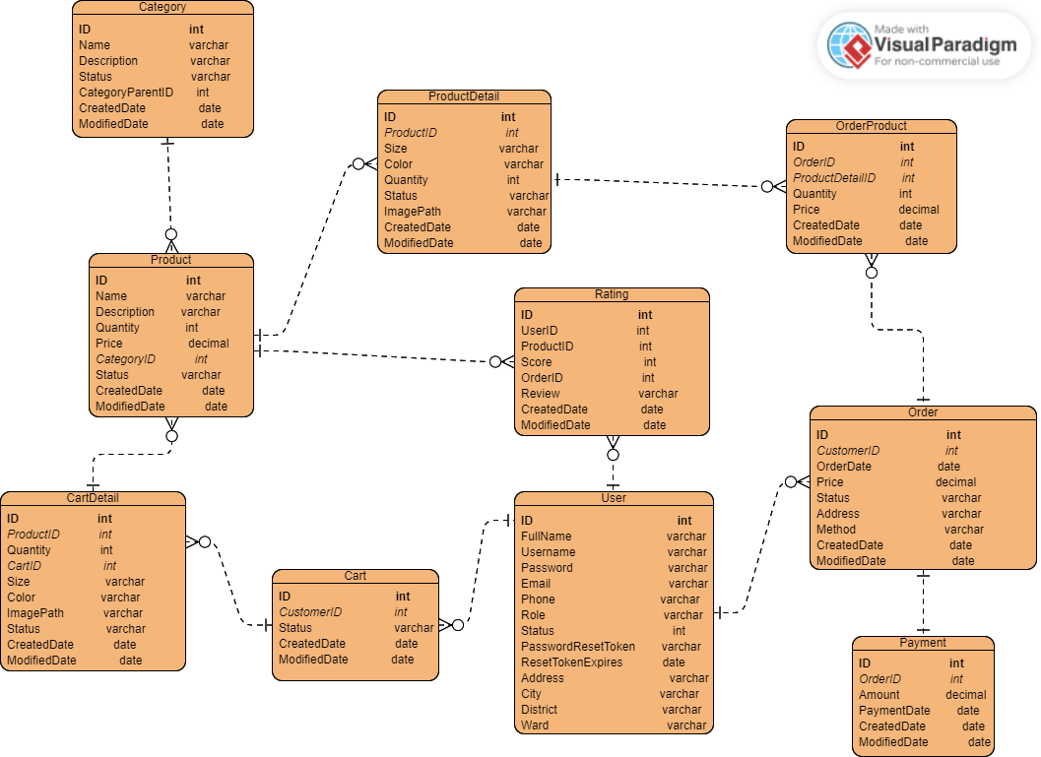

*Database Diagram*

# 

# 

# 

# 

# 

# 

# **CHƯƠNG 3. CÀI ĐẶT HỆ THỐNG VÀ MỘT SỐ KẾT QUẢ ĐẠT ĐƯỢC**

### Công nghệ đã sử dụng

* 1. **Cơ sở dữ liệu MySQL**
* SQL(Structured Query Language) Ngôn ngữ truy vấn có cấu trúc: là ngôn ngữ theo chuẩn ANSI để định nghĩa và xử lý dữ liệu trong một cơ sở dữ liệu quan hệ. Các phát biểu SQL dùng để truy tìm và cập nhật dữ liệu trong một cơ sở dữ liệu.
* MySQL là một trong những hệ thống quản lý cơ sở dữ liệu(CSDL) mã nguồn mở quan hệ SQL sử dụng trên web phổ biến nhất hiện nay.
* Truy vấn dữ liệu – data query: yêu cầu một thông tin cụ thể trong database có sẵn.
* Điều hành dữ liệu – data manipulation: thêm, xóa, sửa, sắp xếp, và các tác vụ điều hành khác để chỉnh sửa dữ liệu, giá trị, và cách hiển thị.
* Loại dữ liệu – data identity: định nghĩa loại dữ liệu, như là đổi từ dữ liệu số thành số nguyên. Nó cũng bao gồm định nghĩa một schema hoặc định nghĩa mối quan hệ của từng bảng trong cơ sở dữ liệu
* Quyền truy cập data – data access control: cung cấp biện pháp bảo mật để bảo vệ dữ liệu, bao gồm việc quyết định ai có thể xem thông tin dữ liệu nào trong database
  1. **Thư viện xây dựng giao diện ReactJS**
* ReactJS là một thư viện JavaScript phổ biến được sử dụng để xây dựng giao diện người dùng. Với ReactJS, lập trình viên có thể phát triển các ứng dụng web động, tương tác và thân thiện với người dùng. ReactJS cho phép tái sử dụng các thành phần của giao diện người dùng, tăng tính hiệu quả và tiết kiệm thời gian trong quá trình phát triển.
  1. **Framework Microsoft ASP.NET**
* ASP.NET là một framework được phát triển bởi Microsoft, cho phép lập trình viên xây dựng các ứng dụng web và web service. Framework này cung cấp các thư viện và công cụ để phát triển ứng dụng web dễ dàng, hiệu quả và an toàn. Các ứng dụng được phát triển trên ASP.NET có thể chạy trên nền tảng Windows và được hỗ trợ bởi các máy chủ web như IIS hoặc Apache.

### Một số kết quả đạt được

## **Trang màn hình giao diện của người quản trị**

## **Đăng nhập quản trị**

Dưới đây là giao diện đăng nhập của quản lý. Quản lý cần điền đầy đủ tên tài khoản, mật khẩu để đăng nhập.

Người thực hiện: nhân viên, chủ cửa hàng.

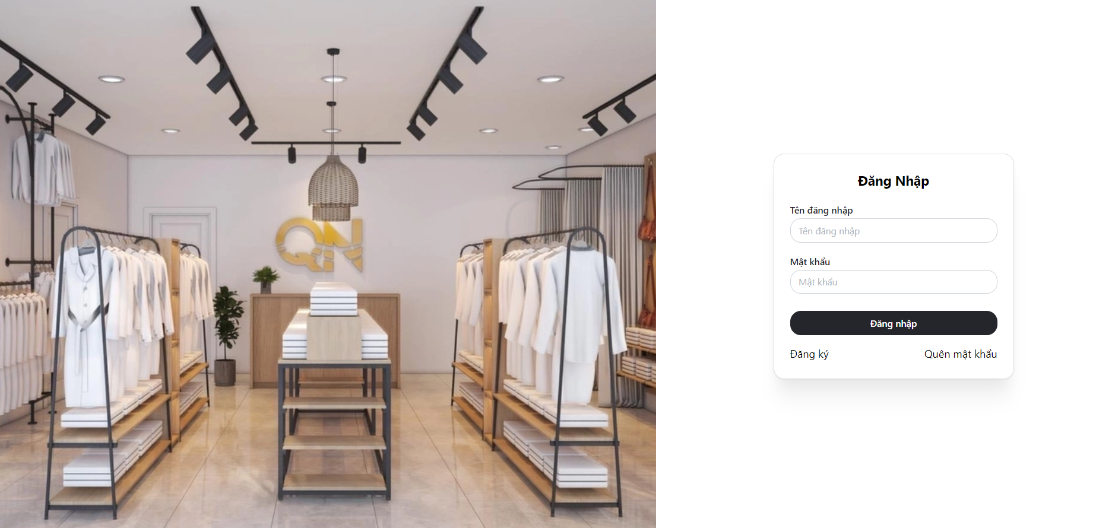

*Hình 3.1. Giao diện đăng nhập vai trò admin*

### Trang chủ của người quản trị

Dưới đây là trang chủ quản trị, hiển thị thống kê, doanh số liên quan đến việc kinh doanh của cửa hàng. Chỉ có chủ cửa hàng mới có thể xem các thống kê, doanh số của cửa hàng.

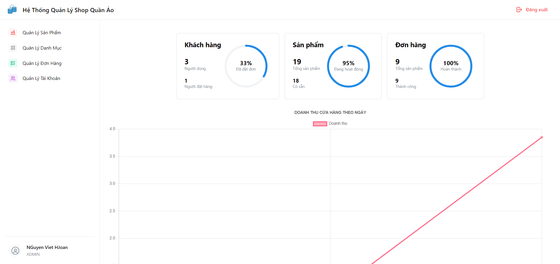

*Hình 3. 2: Trang chủ*

### Trang quản lý danh mục sản phẩm

Người quản trị có thể xem các danh mục sản phẩm cũng như thêm, sửa, xoá các danh mục sản phẩm của cửa hàng. Các thông tin của danh mục bao gồm: Tên danh mục, mô tả, tên danh mục cha nếu có và trạng thái hiện tại.

Người thực hiện: Nhân viên, chủ cửa hàng

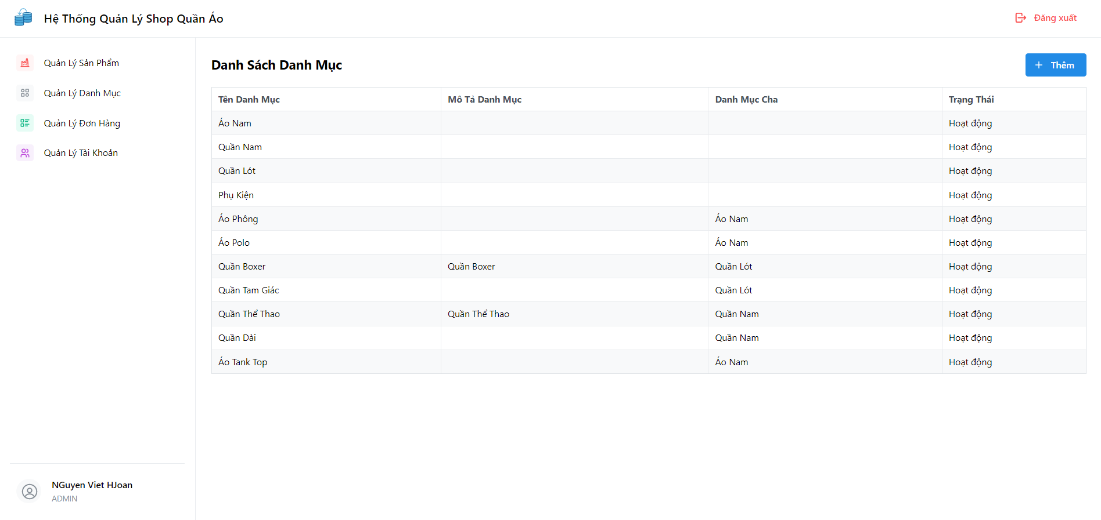

*Hình 3. 3: Quản lý danh mục sản phẩm*

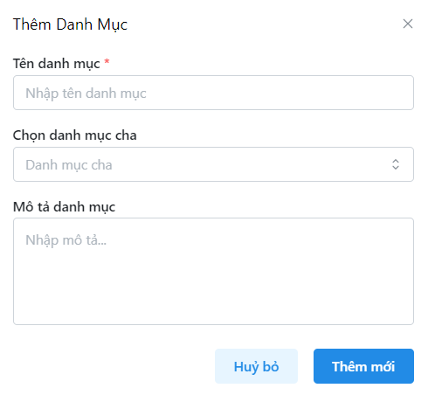

*Hình 3. 4: Thêm, sửa danh mục sản phẩm*

### Trang quản lý sản phẩm

Người quản trị có thể xem các danh sách các sản phẩm tại cửa hàng cũng như thêm, sửa, xóa sản phẩm. Các thông tin của sản phẩm bao gồm: Tên sản phẩm, mô tả, danh mục, giá tiền, số lượng, trạng thái, hình ảnh. Người quản trị của có thể tìm kiếm sản phẩm theo tên hoặc theo danh mục.

Người thực hiện: Nhân viên, chủ cửa hàng

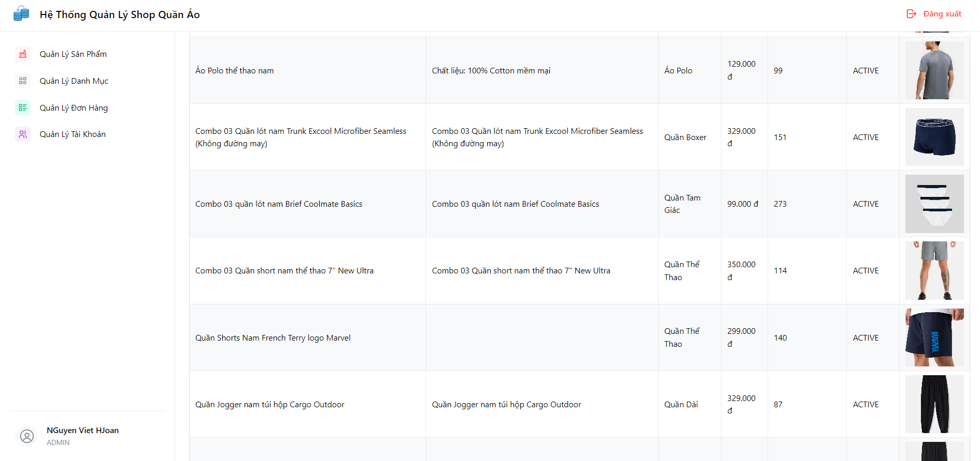

*Hình 3. 5: Quản lý sản phẩm*

Khi thêm sản phẩm, nhà quản trị cần thêm hình dáng cho sản phẩm (kích cỡ, màu sắc). Mỗi kích cỡ, màu sắc khác nhau cũng sẽ có số lượng sản phẩm khác nhau.

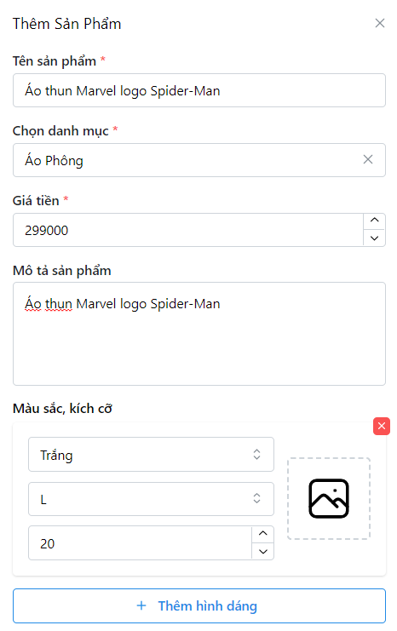

*Hình 3. 6: Thêm, sửa sản phẩm*

### Quản lý đơn hàng

Người quản trị có thể xem các danh sách các đơn hàng của cửa hàng. Các thông tin của đơn hàng bao gồm: Mã đơn, trạng thái, tên khách hàng, email, số điện thoại, tổng tiền, địa chỉ gửi hàng.

Người thực hiện: Nhân viên, chủ cửa hàng

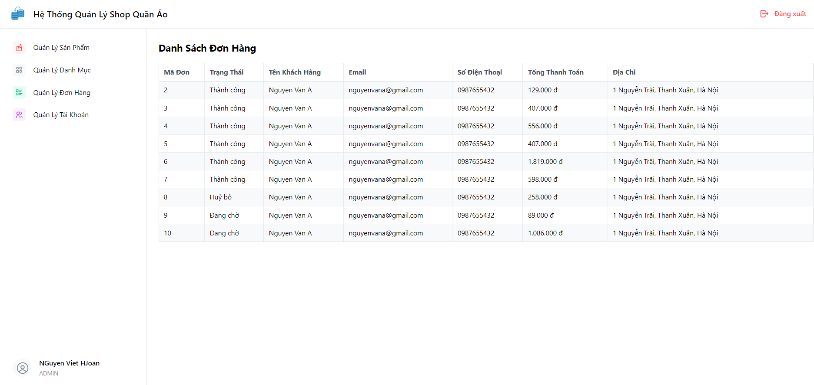

*Hình 3. 9: Danh sách đơn hàng*

Người quản trị có thể nhấn vào mỗi đơn hàng để thay đổi trạng thái của đơn hàng.



*Hình 3. 10: Thay đổi trạng thái đơn hàng*

### Quản lý tài khoản

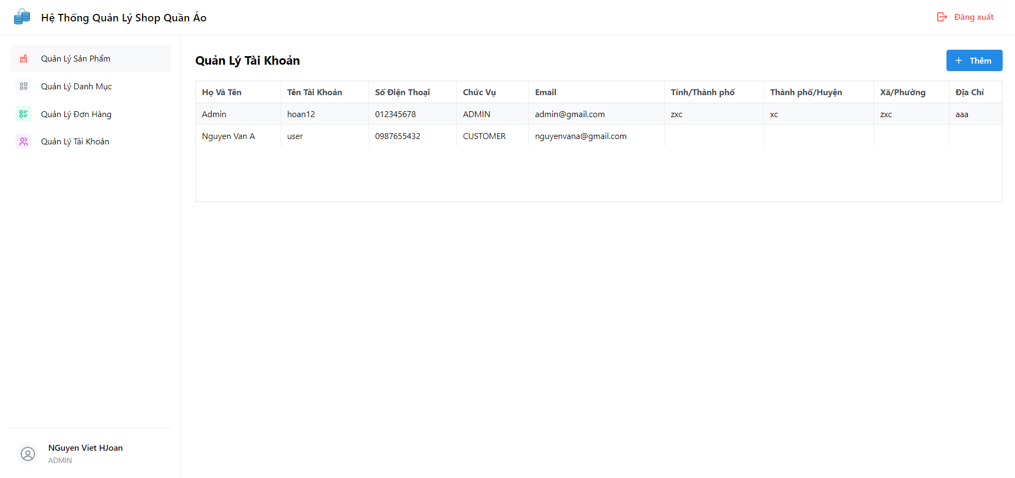

*Hình 3. 11: Quản lý tài khoản khách hàng*

## **Trang màn hình giao diện của khách hàng**

### Trang chủ

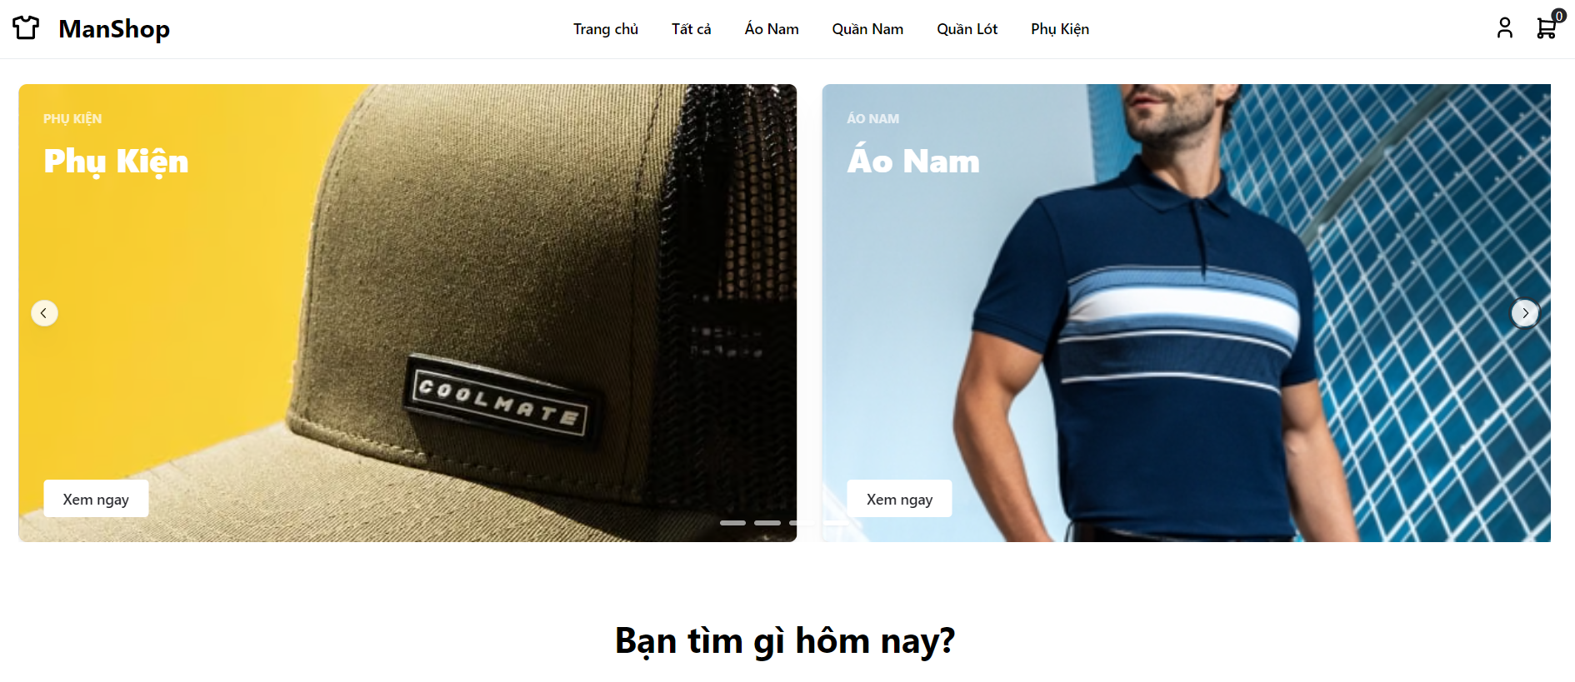



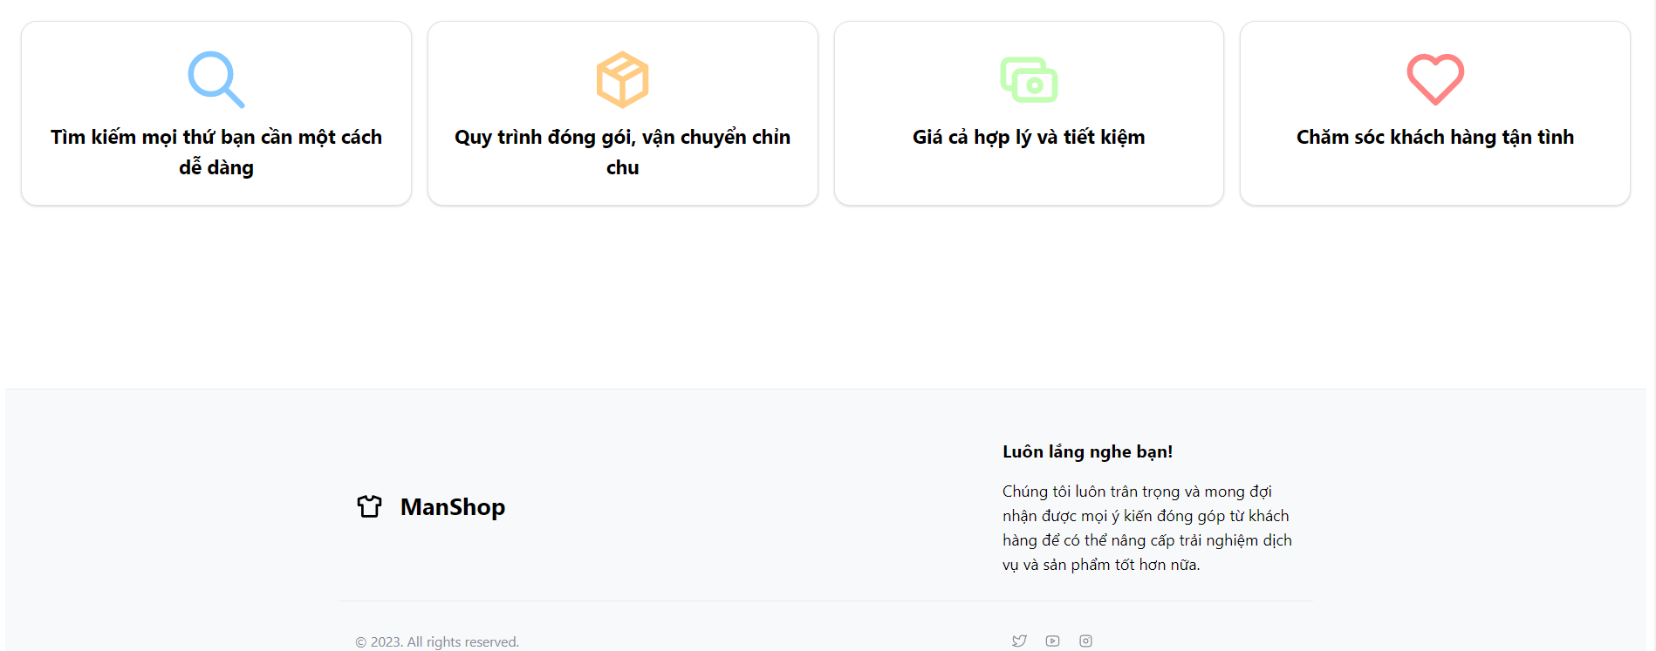

*Hình 3. 12: Trang chủ*

Tại trang chủ người dùng có thể thực hiện xem sản phẩm theo danh mục khi nhấn vào danh mục tương ứng. Người dùng cũng có thể tìm kiếm sản phẩm theo tên hoặc xem giỏ hàng của mình bằng cách nhấn vào biểu tượng của mình.

### Màn hình danh sách sản phẩm

Người dùng có thể xem danh sách tất cả sản phẩm, tìm kiếm sản phẩm theo danh mục và tên. Người dùng cũng có thể thêm nhanh sản phẩm vào giỏ hàng và ấn vào tên sản phẩm để xem thông tin chi tiết của sản phẩm.

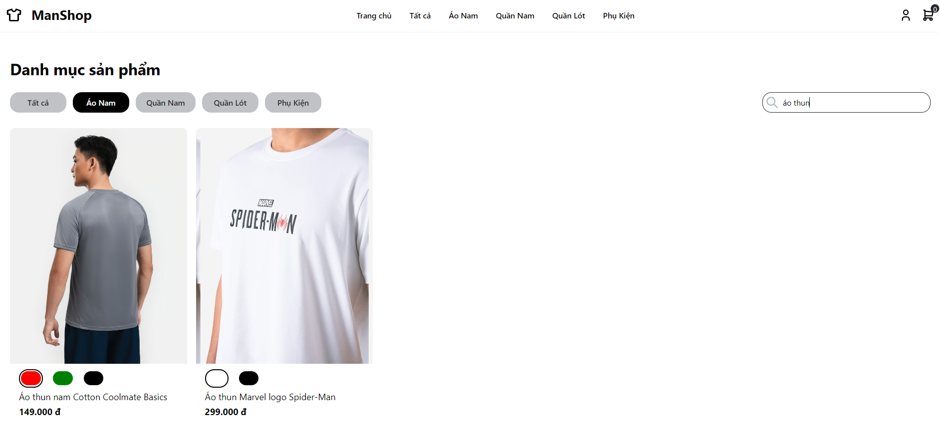

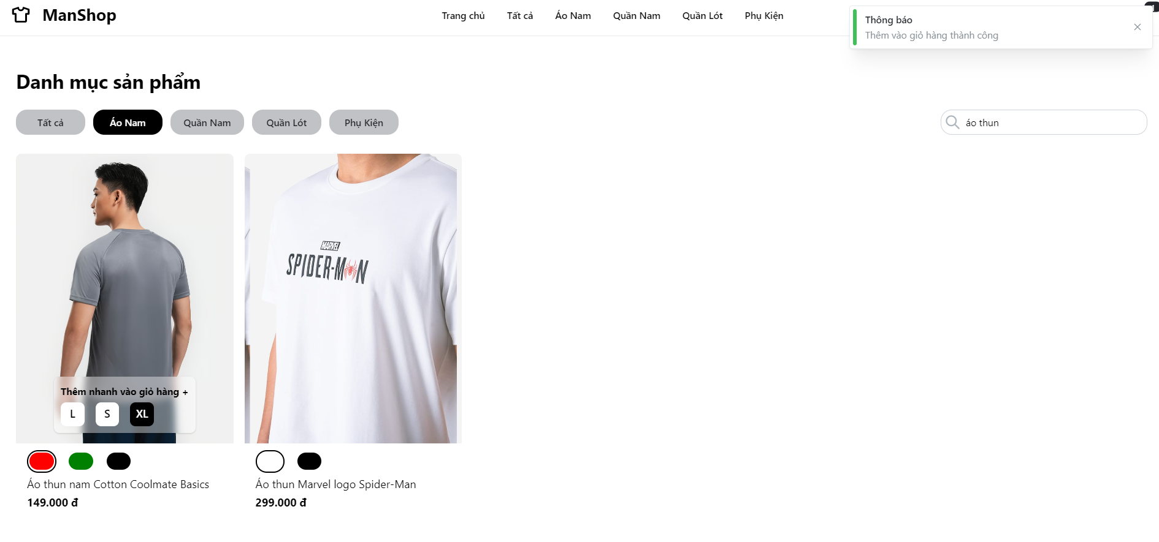

*Hình 3. 13: Màn hình danh mục sản phẩm*

### Màn hình chi tiết sản phẩm

### Người dùng có thể lựa chọn màu, kích cỡ và số lượng sản phẩm và thêm vào giỏ hàng. Ngoài ra người dùng cũng có thể xem các đánh giá của người dùng khác đã mua sản phẩm này trước đây

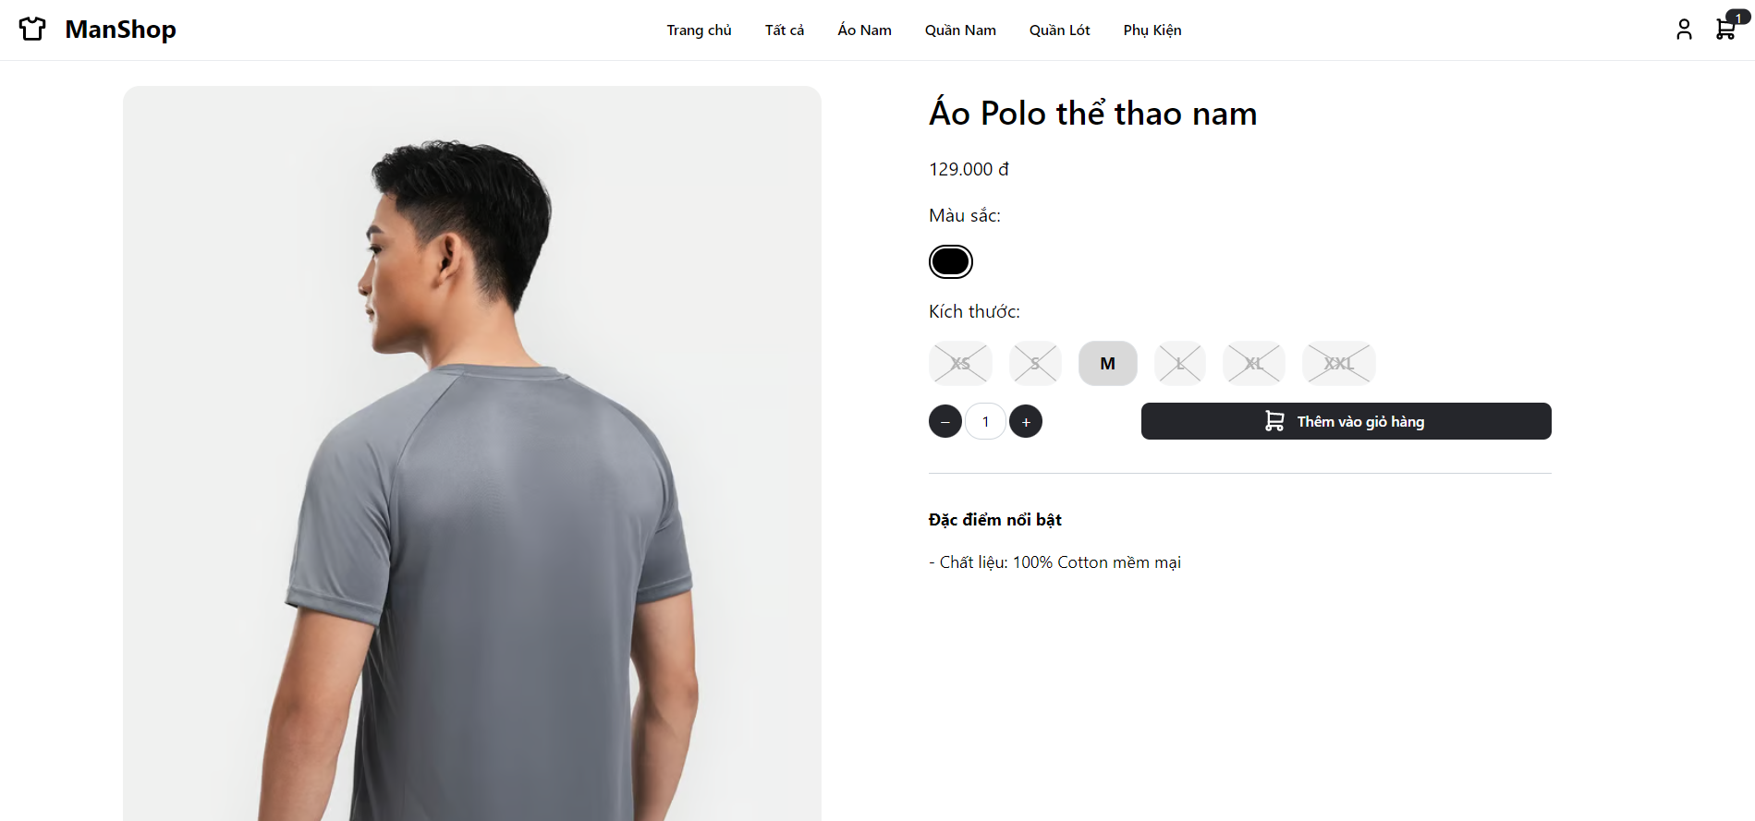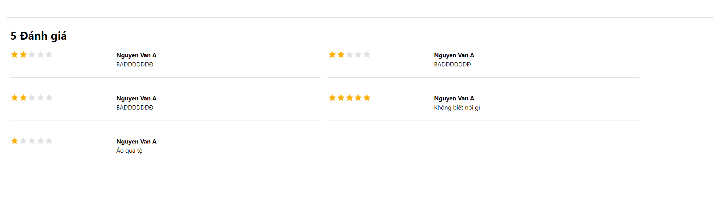

*Hình 3. 15: Màn hình chi tiết sản phẩm*

### Màn hình giỏ hàng

Khi nhấn vào giỏ hàng, người dùng có thể xem thông tin các sản phẩm đang có trong giỏ hàng. Người dùng có thể xoá sản phẩm khỏi giỏ hoặc thay đổi các thông tin về số lượng, màu sắc, kích cỡ. Nếu muốn thanh toán, người dùng sẽ kiểm tra các thông tin vận chuyển, lựa chọn phương thức thanh toán và ấn thanh toán.

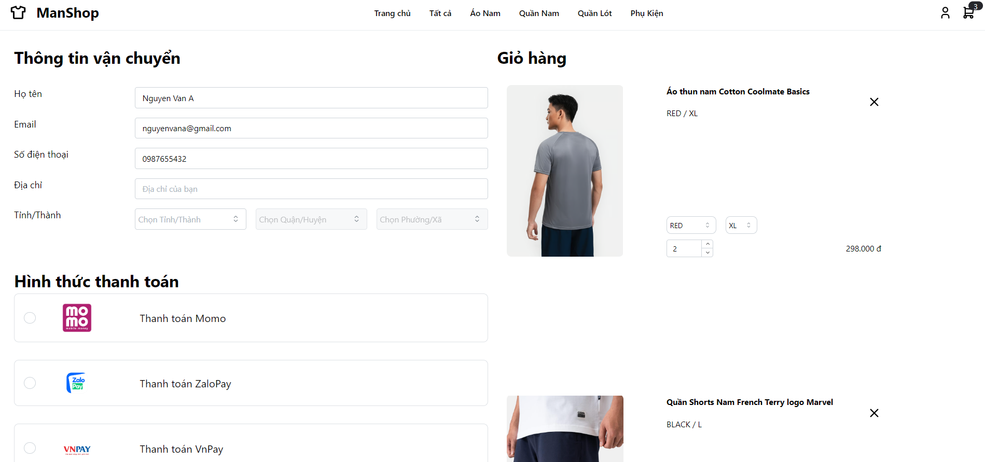

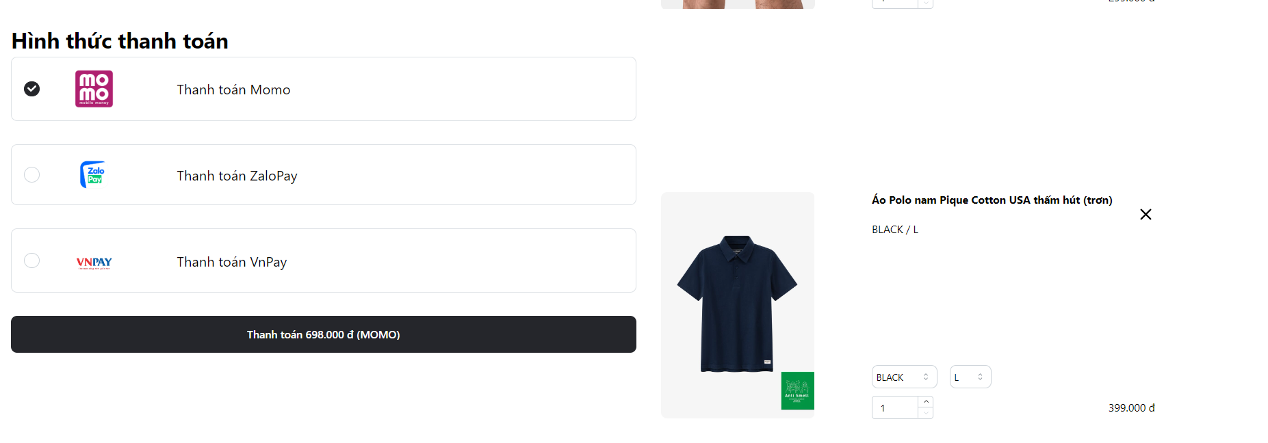

*Hình 3. 16: Màn hình giỏ hàng*

### Màn hình thay đổi thông tin

Người dùng sau khi đăng nhập có thể xem thông tin cá nhân của mình và thay đổi thông tin.

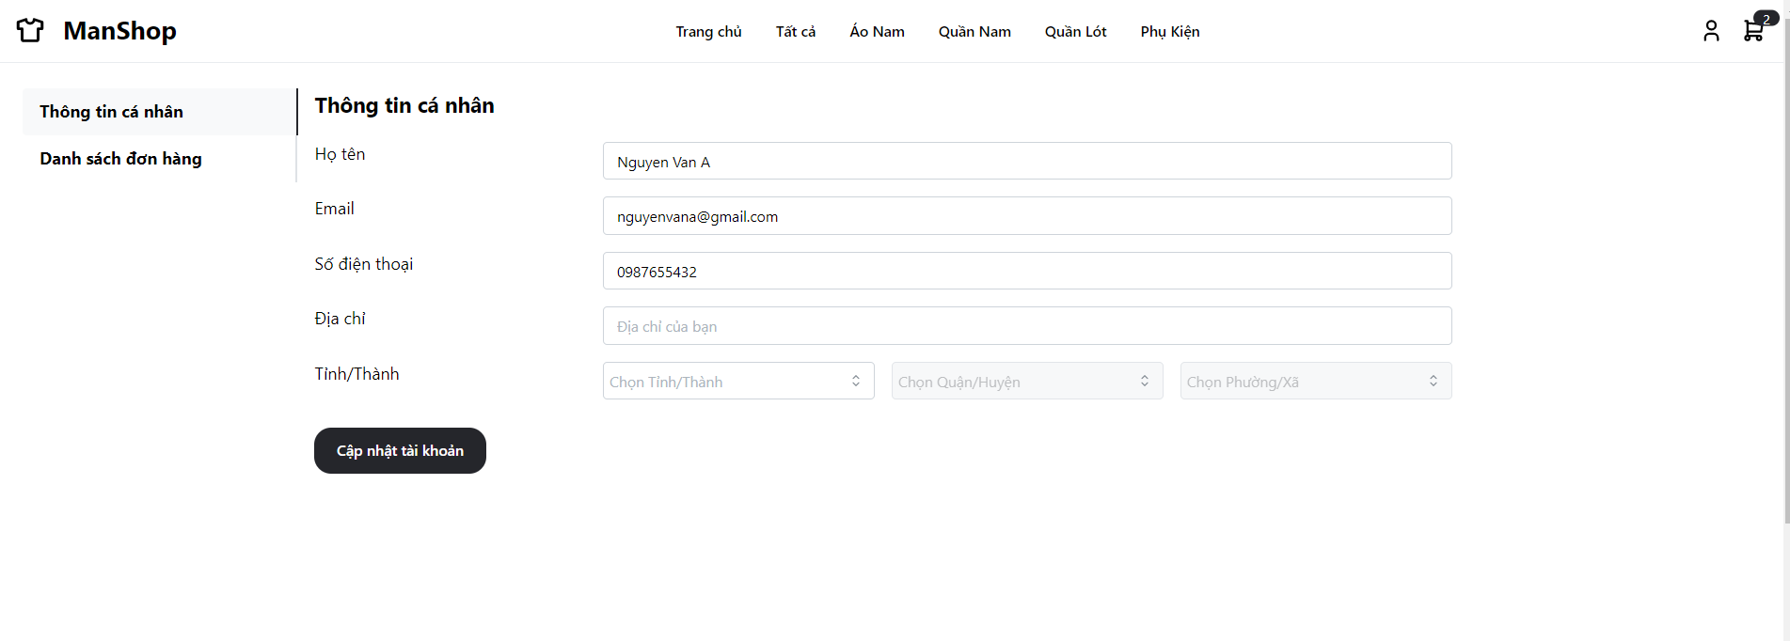

*Hình 3. 17: Màn hình thông tin cá nhân*

### Màn hình danh sách đơn hàng

Người dùng xem các đơn hàng của mình từ trước đến nay. Mỗi tab sẽ tương ứng với các đơn hàng có trạng thái khác nhau để khách hàng thuận tiện hơn trong việc tìm kiếm. Đối với đơn hàng đã giao thành công, khách hàng có thể đánh giá các sản phẩm mình đã mua.

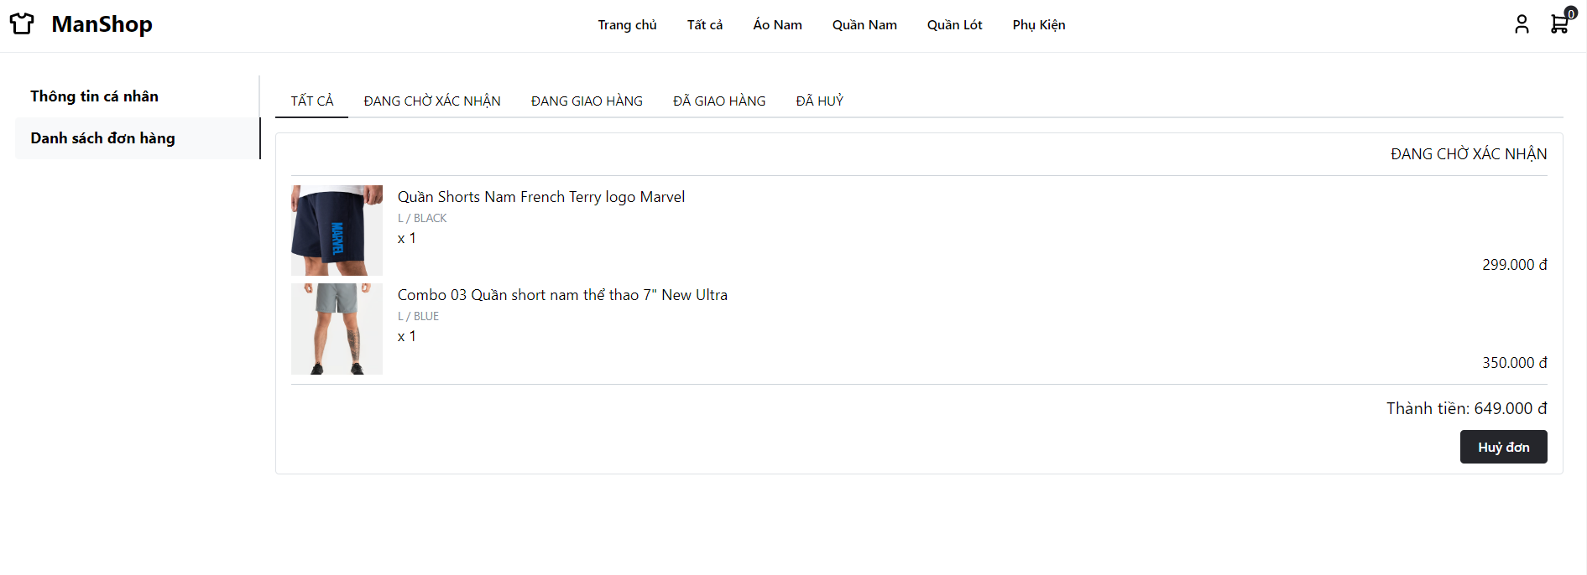

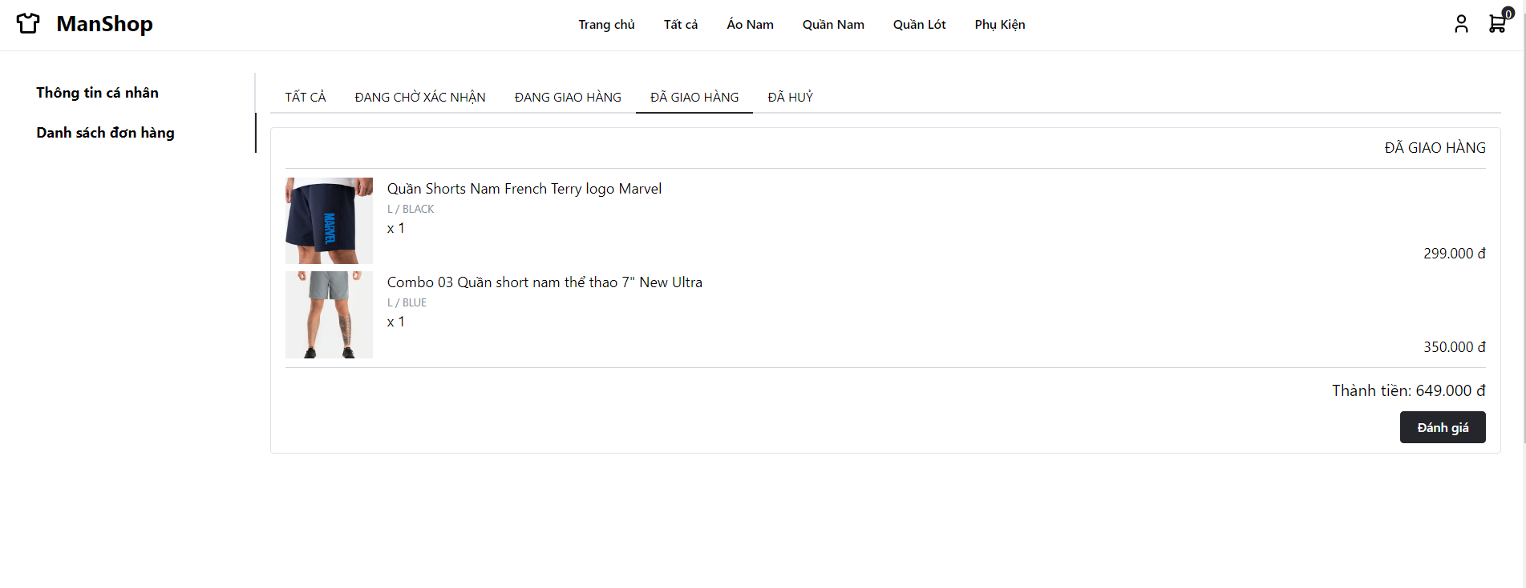

*Hình 3. 17: Màn hình danh sách đơn hàng*

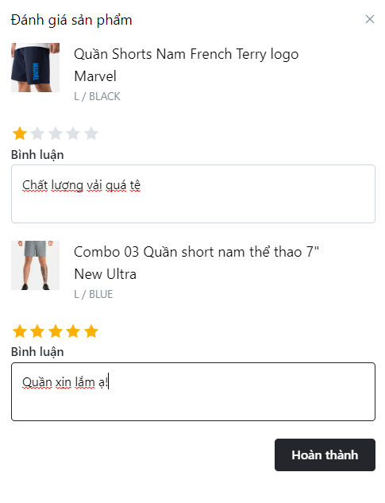

*Hình 3. 18: Màn hình đánh giá đơn hàng*

### 

### 

# **KẾT LUẬN**

Qua quá trình làm đồ án tốt nghiệp em đã rút ra cho mình được rất nhiều kinh nghiệm, kiến thức bổ ích phục vụ cho công việc sau khi ra trường. Với đề tài “Xây dựng website bán quần áo nam” em đã tiếp cận và học thêm được các kiến thức cũng như kỹ năng:

- Sử dụng được ngôn ngữ C# và nắm được các kiến thức cơ bản về Microsoft ASP.NET, mô hình 3 lớp.

- Nắm được các kiến thức về HTML, CSS, Javascript, React và có thể vận dụng cơ bản vào xây dựng website.

- Ứng dụng được các câu lệnh trong MySQL để thực hiện truy vấn ra những kết quả cần thiết, từ đó hiển thị dữ liệu từ database lên giao diện của website.

- Nắm bắt được các chức năng cơ bản mà một website cần có và cách thức một website hoạt động. Do còn thiếu kinh nghiệm nên có thể em chưa hoàn thiện được đầy đủ một ứng dụng website bán hàng.

Trang web cũng đã có những chức năng cơ bản như:

- Phía người dùng đã hiển thị được danh sách sản phẩm, có thể thêm sản phẩm vào giỏ hàng, có thể xem sản phẩm theo danh mục, có thể đặt hàng, tìm kiếm, hủy đơn hàng, đánh giá sản phẩm...

- Phía quản trị đã có thể quản lý được sản phẩm, tài khoản, đơn hàng, danh mục, phê duyệt đánh giá sản phẩm...

Trong thời gian tới em sẽ thêm một số chức năng để trang web được hoàn thiện hơn như:

- Thêm mục “yêu thích” sản phẩm cho khách hàng để khách hàng có thể thêm sản phẩm vào kho yêu thích của mình.

- Thêm chức năng đăng nhập bằng mạng xã hội.

- Đưa hình thức thanh toán trực tuyến thông qua hệ thống chứng thực hợp pháp và bảo mật cao vào trang web.

# **TÀI LIỆU THAM KHẢO**

[1] [ASP.NET](https://dotnet.microsoft.com/en-us/apps/aspnet) - Microsoft.

[2] [React - The library for web and native user interfaces](https://react.dev/) (Các tác giả React.JS).

[3] [What is three-tier architecture?](https://www.ibm.com/topics/three-tier-architecture) - IBM (Nhiều tác giả).

[4] Các bài viết trên [viblo.asia](https://viblo.asia/newest) (Nhiều tác giả).

[5] Một số tài liệu khác trên Internet.